甲骨新綴第85-86組
首都師范大學文學院 劉影
第八十五組：
A：《合集》20120（《龜》1.20.5）+B：《合集》20744（《前》6.11.2）

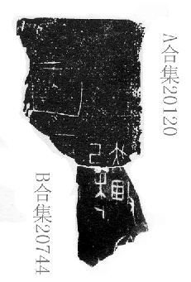
綴合理由及說明：
A、B兩版碴口相合，B版殘有“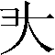”字底部，兩版拼合后，恰好補足一個“”字。
釋文：
己未卜：。一

第八十六組：
A：《合集》20460（《甲》955）+B：《合集》20973（《甲》969）

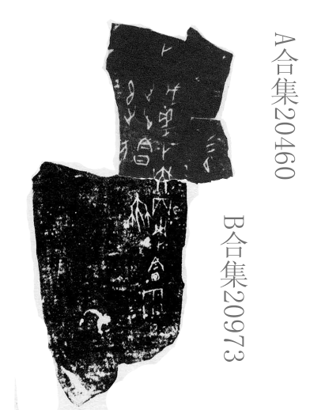

綴合理由及說明：
A、B均為龜腹甲，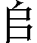組小字類字體，且均出自甲編。兩版碴口相合，也可以補足一個“”字。兩版現藏于中央研究院歷史語言研究所，綴合是否正確，煩請相關工作人員幫助覆核實物，十分感謝！
釋文：
丙子卜：今日雨舞。
戊戌卜：步，今日追方[及]。三月。二
卜。

（ 綴合得到了黃天樹師的悉心指點，以及李延彥、何會師妹的幫助，謹致謝忱！）

